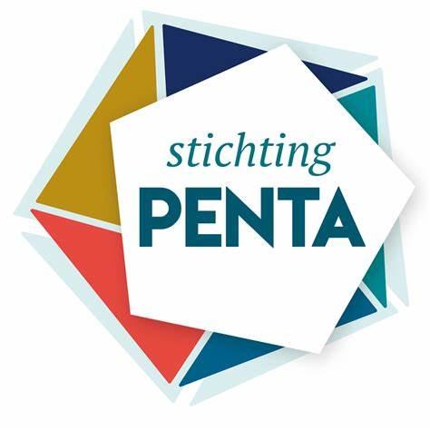
(aangepaste) verklaring bestuurders onderwijs en opvang na persconferentie

Alle scholen (regulier onderwijs) in Hoorn, gaan per maandag 16 maart dicht maar onderwijspersoneel blijft wel (samen-) werken met de kinderopvang om noodlocaties voor werkende ouders open te houden, aanvankelijk (vanaf 16 maart) op zoveel mogelijk plekken in Hoorn. Dan kunnen teams eerst inventariseren om hoeveel kinderen het precies gaat. Later in de week / weken kunnen we deze opvang meer concentreren op strategische plekken in Hoorn - in overleg met de zorgsectoren. En afstandsleren en -onderwijs inrichten.

Ouders en medewerkers worden vandaag nog via de organisatie-eigen communicatiekanalen nader geïnformeerd. Houd uw Fiep-app, Parnassys en mail in de gaten.

Uiteraard houden wij u op de hoogte van de verdere ontwikkelingen.

Gea Koops
Bestuurder Stichting Penta voor bijzonder onderwijs Hoorn

Bert Groenewoud
Bestuurder Stichting Talent voor openbaar basisonderwijs Hoorn

Marjan Terpstra
Directeur-bestuurder Stichting Kinderopvang Hoorn

